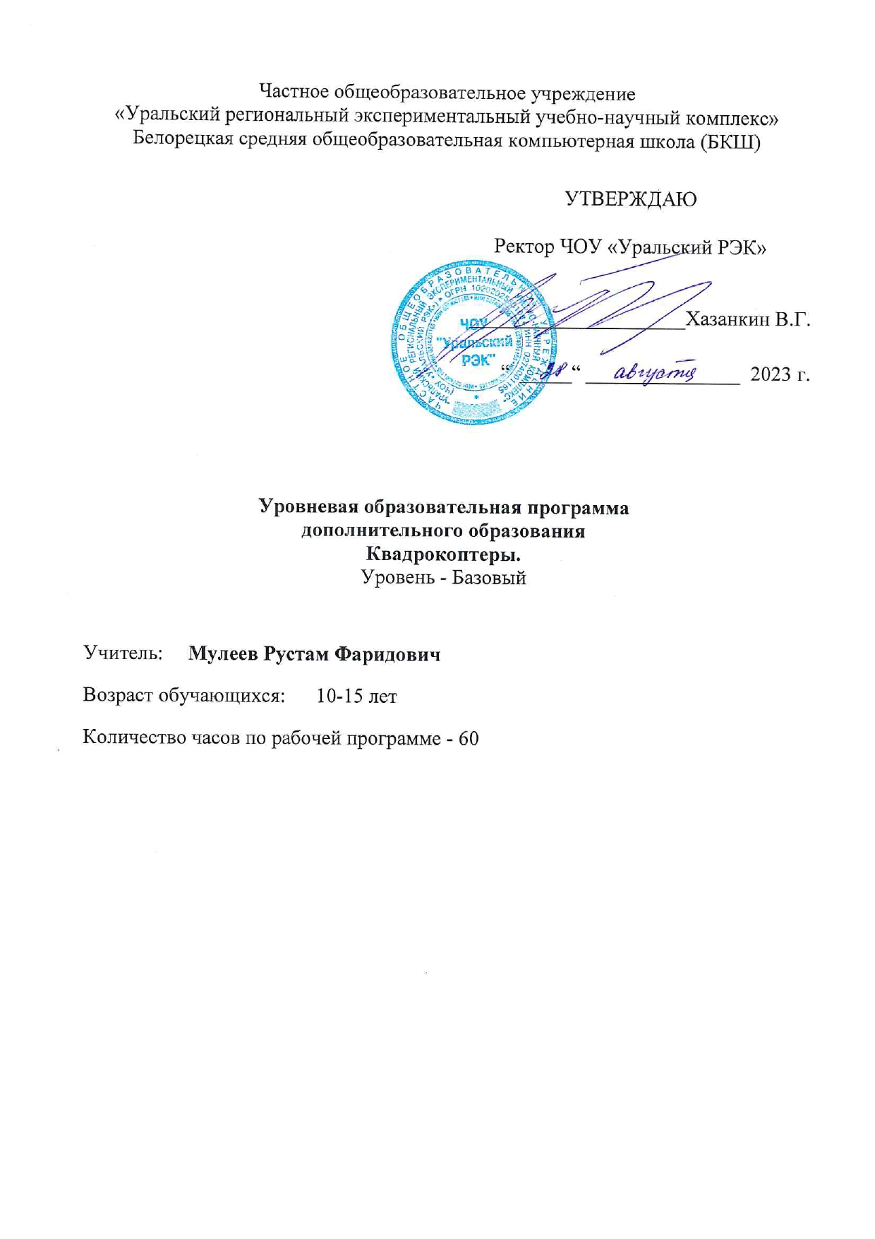

ОГЛАВЛЕНИЕ
 |  | Стр.
1. | Пояснительная записка | 3
2. | Планируемые результаты освоения программы | 4
3. | Учебный (тематический) план | 5
4. | Содержание учебного (тематического) плана | 7
5. | Методическое обеспечение программы | 9
6. | Список используемой литературы | 12

Пояснительная записка
В последние годы значительно возросла популярность малых беспилотных летательных аппаратов с дистанционным управлением, в частности квадрокоптеров. Многие из данных аппаратов пригодны не только для развлечения, но и для выполнения серьезных задач, таких как фото- и видеосъемки, наблюдение за труднодоступными объектами, доставка небольших грузов. Это далеко не полный список применения данных аппаратов. Программа направлена на ознакомление обучающихся с физическими основами и современными возможностями беспилотных летательных аппаратов.
Актуальность данной программы состоит в том, что она отвечает потребностям детей в техническом творчестве, ориентирована на решение личностных проблем ребенка, и соответствует социальному заказу общества в подготовке технически грамотных личностей. Педагогическая целесообразность состоит в том, что через изучение и овладение знаниями технических характеристик и информационных технологий формируется техническое мышление современного ребенка, готового к разработке и внедрению инноваций в жизнь.
Практическая значимость заключается в том, что обучающиеся получат теоретические знания и практические навыки, которые позволят управлять квадракоптерами в различных погодных условиях; проводить видеосъемку объектов с различной высоты; производить запись, обобщение и передачу различной информации, полученной от беспилотных летальных аппаратов и ее обработка и монтаж фото и и видео, полеты на FPV квадрокоптерах, полеты в симуляторе
Цель курса: обучить учащихся пилотированию и устройству беспилотных летательных аппаратов.
Задачи изучения курса:
- Дать первоначальные знания о конструкции беспилотных летательных аппаратов;
- Научить приемам безопасного пилотирования беспилотных летательных аппаратов;
- Научить приемам аэрофотосъемки;
- формирование умений выстраивать логический видеоряд и готовить видеоматериал для публикации (просмотра);
- познакомить с основами работы специалиста компьютерного монтажа;
- Формировать творческое отношение к выполняемой работе;
- Воспитывать умение работать в коллективе, эффективно распределять обязанности;
- Развивать творческую инициативу и самостоятельность;
- Развивать память, внимание, мелкую моторику, способность логически мыслить, анализировать, концентрировать внимание на главном.
Категория обучающихся
Обучение по программе ведется в группе, которая комплектуются из обучающихся 10-15 лет.
Сроки реализации
Программа рассчитана на две недели обучения по 2 часа в неделю. Всего - 60 часов.
Формы и режим занятий
На занятиях используются следующие формы организации образовательного процесса:
- фронтальные (беседа, лекция, проверочная работа);
- групповые (игры, соревнования , квесты);
- индивидуальные (инструктаж, разбор ошибок, индивидуальная сборка квадрокоптера).
Расписание занятий кружка составляется исходя из 2-х часовой продолжительности занятий в день при 5-дневной учебной неделе.

ПЛАНИРУЕМЫЕ РЕЗУЛЬТАТЫ ОСВОЕНИЯ КУРСА ВНЕУРОЧНОЙ ДЕЯТЕЛЬНОСТИ

Программа позволяет добиваться следующих результатов освоения образовательной программы:
В личностном направлении.
- сформированность познавательных интересов, интеллектуальных и творческих способностей учащихся;
- самостоятельность в приобретении новых знаний и практических умений;
- готовность к выбору жизненного пути в соответствии с собственными интересами и возможностями;
- стремление к саморазвитию, самообразованию и самовоспитанию
- способность работать с информацией в глобальных компьютерных сетях.
В метапредметном направлении:
- овладение навыками самостоятельного приобретения новых знаний, организации учебной деятельности, постановки целей, планирования, самоконтроля и оценки результатов своей деятельности, умениями предвидеть возможные результаты своих действий;
- приобретение опыта самостоятельного поиска, анализа и отбора информации с использованием различных источников и новых информационных технологий для решения познавательных задач;
- развитие монологической и диалогической речи, умения выражать свои мысли и способности выслушивать собеседника, понимать его точку зрения, признавать право другого человека на иное мнение;
- освоение приемов действий в нестандартных ситуациях, овладение эвристическими методами решения проблем;
- формирование умений работать в группе с выполнением различных социальных ролей, представлять и отстаивать свои взгляды и убеждения, вести дискуссию.
- овладение способами организации целеполагания, планирования, анализа, рефлексии, самооценки.
В предметном направлении:
- Умение проводить настройку и отладку квадрокоптера;
- Владение навыками управления квадрокоптером в помещении, на улице и аэрофотосъемкой;
- Знания устройства и принципа действия квадрокоптеров;
- Умение обновлять программное обеспечение полетного контроллера;
- Умение докладывать о результатах своего исследования, использовать справочную литературу и другие источники информации;
- Умение рационально и точно выполнять задание.
Обучение пилотированию квадрокоптера позволяет:
- Видеть реальный результат своего обучения и своей работы;
- Проявлять повышенное внимание культуре и этике общения;
- Распределять обязанности в своей группе;
- Совместно обучаться в рамках одной группы.
Ученик научится:
- соблюдать правила безопасного управления беспилотными летательными аппаратами;
- понимать принцип действия и устройство квадрокоптера;
- понимать конструктивные особенности различных моделей квадрокоптеров;
- понимать конструктивные особенности узлов квадрокоптера;
- способу передачи программы в полетный контроллер;
- самостоятельно решать технические задачи в процессе работы с квадрокоптером;
- планировать ход выполнения задания;
- производить аэрофотосъемку.
- основам работы в видеоредакторах;
УЧЕБНЫЙ (ТЕМАТИЧЕСКИЙ) ПЛАН
 | № | Тема урока |  | Дата
 |  | Введение
 | 1 | История развития квадрокоптеров. Значение беспилотных летательных аппаратов в современных условиях. Техника безопасности
 | 2 | Правовые основы. Действующие законодательные нормы, проект законов о беспилотниках, законодательство других стран в этой сфере. Правила безопасности и эксплуатации. Места, где нельзя или нежелательно летать. Потенциально опасные маневры
 | 3 | Теоретические основы маневрирования. Быстрый спуск, полет на большой высоте, полеты в дождь и при низкой температуре. Полеты с неисправной батареей, вблизи препятствий, вне визуального контакта
 | 4 | FPV квадрокоптеры. Состав комплета. Подключение аппаратуры к ПК
 |  | Практические основы FPV
 | 5 | Изучение комплектов FPV. Как устроен FPV квадрокоптер?
 | 6-14 | Полеты на симуляторе. Отработка навыков FPV полета на симулятре
 | 15-28 | Отработка навыков FPV полета в реальных условях
 |  | Программирование квадрокоптера DJI
 | 29-30,  31-32 | Поиск лунохода. Сканирование сектора с обнаружением. Теоретический подход
 | 33-40,  35-36 | Поиск лунохода. Сканирование сектора с обнаружением. Практика
 | 37-38,  39-40 | Доставка сообщений. Криволинейные траектории
 | 41-42,  43-44 | Прокладка линии связи. Движение по синусоиде
 | 45-46,  47-48 | Ниже радара. Следование рельефу по показаниям датчика
 | 49-50,  51-52 | Групповые проекты на свободную тему.
 |  | Занятия вне помещения.
 | 53-54, | Отработка базовых навыков в природных условиях. Анализ поведения дрона при сильном, слабом ветре.
 | 55-56, | Полеты FPV на улице
 | 57-58, | Полеты FPV на гоночном треке на улице
 | 59-60 | Итоговое занятие
СОДЕРЖАНИЕ КУРСА ВНЕУРОЧНОЙ ДЕЯТЕЛЬНОСТИ
- Ведение
История развития квадрокоптеров. Значение беспилотных летательных аппаратов в современных условиях. Техника безопасности
Правовые основы. Действующие законодательные нормы, проект законов о беспилотниках, законодательство других стран в этой сфере. Правила безопасности и эксплуатации. Места, где нельзя или нежелательно летать. Потенциально опасные маневры Теоретические основы маневрирования. Быстрый спуск, полет на большой высоте, полеты в дождь и при низкой температуре. Полеты с неисправной батареей, вблизи препятствий, вне визуального контакта
Возможные неисправности квадрокоптеров и способы их устранения Знакомство с квадрокоптером DJI Tello. Детали и узлы квадрокоптера. Технические характеристики
Практические основы FPV
Теоретические основы FPV полета. Подключение к ПК. FPV шлем. Отслеживаемые параметры. Полеты на симуляторе. Отработка навыков FPV полета в реальных условях. Полеты по треку, в помещении, вне помещения. Виды батарей и уровень заряда
- Практические основы сложного маневрирования. программирование квадрокоптера.
Изучение полетных миссий и постановка задач.
Тема « Поиск лунохода. Сканирование сектора с обнаружением»
Теоретическая часть
Повторение: вложенные циклы со счетчиком. Прерывание цикла по событию. Сравнение. Ветвление. Логические переменные-флаги. Принцип работы и применение высотомера.
Практическая деятельность
Решение комплексной задачи по сканированию квадратного сектора с обнаружением объекта по изменению высоты квадрокоптера над поверхностью. Проектная работа «Поиск лунохода». Представление проекта.
Тема «Доставка сообщений. Криволинейные траектории»
Теоретическая часть
Криволинейные траектории. Работа с ЭБ-координатами. Правило правой руки. Реализация движения по дуге в SDK и библиотеке tello_binom.
Практическая деятельность
Практическая работа «Доставка сообщения». Реализация вертикальной дуги с перемещением по всем трем осям координат.
Тема «Прокладка линии связи. Движение по синусоиде»
Теоретическая часть
Повторение: реализация криволинейных траекторий. Правило правой руки. Практическое применение квадрокоптера. Программирование движения по синусоиде. Ограничения в командах перемещения. Циклы.
Практическая деятельность
Проект «Прокладка линии связи» с протягиванием бечевки по траектории. Г оризонтальная синусоида. Добавление смещения по оси Z.
Тема « Ниже радара. Следование рельефу по показаниям датчика»
Теоретическая часть
Повторение: считывание показаний высотомера. Реализация в цикле реакции на вычисленное изменение высоты.
Практическая деятельность
Проект «Полет под радаром». Программирование измерения высоты в цикле каждые 20 см и реакции (движения вверх или вниз). Изменение траектории. Представление проекта.
Тема «Проект на свободную тему»
Теоретическая часть
Показатели и критерии оценки проектов на свободную тему. Области применения квадрокоптеров в реальном мире и примерные темы проектов.
Практическая деятельность
Объединение в группы. Проектная работа на свободную тему. Программирование и тестирование результатов.
Тема «Защита проектов»
Теоретическая часть
Повторение: показатели и критерии оценки проектов на свободную тему. Оценка работы над проектом.
Практическая деятельность
Доработка, тестирование, представление и защита проектов на свободную тему.
- Основы управления квадрокоптером.
Изучение автоматических режимов полетов. Монтаж видеосъемок с автоматическим режимом.Изучение осноных трюков, выполняемых квадрокоптером. Отработка навыков посадки на различные поверхности, в том числе – на руку пилота. Полеты в условиях темноты. Отработка навыков слепого пилотировния(вне визуального контакта). Учебные полеты через через различные полосы препятсвий. Соревнования на скорость.
Взлет и посадка. Полеты вперед-назад Полет по квадрату. Кружение вокруг столба/дерева "Восьмерки" вокруг столбов или деревьев Резкие повороты. Пролет через "игольное ушко" (ворота)
Взлет, базовые фигуры, посадка. Различные режимы полета. Практическая отработка возможных действий для предотвращения поломки или потери квадрокоптера.
Полеты в режиме FPV
Практические основы сложного маневрирования. Быстрый спуск, полет на большой высоте. Полеты вне визуального контакта. Управление квадрокоптером в различных условиях окружающей обстановки (местности, времени года и суток, освещенности)

6.Итоговое занятие.
Подведение итогов. Сбор программ. Рефлексия.

МЕТОДИЧЕСКОЕ ОБЕСПЕЧЕНИЕ ПРОГРАММЫ
При организации образовательных событий сочетаются индивидуальные и групповые формы деятельности и творчества, разновозрастное сотрудничество,возможность «командного зачета», рефлексивная деятельность, выделяется время для отдыха, неформального общения и релаксации.
Каждое занятие содержит теоретическую часть и практическую работу по закреплению этого материала.
Широко используется форма творческих заданий, которая придает смысл обучению, мотивирует обучающихся на возможность найти свое собственное «правильное» решение, основанное на своем персональном опыте и опыте своего коллеги, друга. Позволяют в увлекательной и доступной форме пробудить интерес учащихся к изучению программированию, изменить позицию ребенка от простого потребителя информационных продуктов (социальные сети, компьютерные и мобильные игры) на позицию создателя.
Метод дискуссии позволяет научиться отстаивать свое мнение и слушать других. При изготовлении продукта (графический рисунок, презентация, робот, детали и узлы карта) учащимся необходимо высказаться, аргументированно защитить свою работу. Учебные дискуссии обогащают представления учащихся по теме, упорядочивают и закрепляют знания.
ПОПС-формула используется при организации дискуссий. Её суть заключается в следующем. Учащийся высказывает: П-позицию (объясняет, в чем заключена его точка зрения, предположим, выступает на занятии с речью: «Я считаю, что при разработке данной модели робота нужно использовать п-образный захват...»); О-обоснование(не просто объясняет свою позицию, но и доказывает, начиная фразой типа: «Это позволит увеличить амплитуду и позволит за 1 движение захватить несколько предметов одновременно...»); П-пример (при разъяснении сути своей позиции пользуется конкретными примерами, используя в речи обороты типа: «Я могу подтвердить это показав на примере ...»; С-следствие (делает вывод в результатеобсуждения определенной проблемы, например, говорит: «В связи с этим у робота сохраниться преимущество по скорости... »). ПОПС-формула применяется для опроса по пройденной теме, при закреплении изученного материала.
Деловая игра, как средство моделирования разнообразных условий профессиональной деятельности (включая экстремальные), методом поиска новых способов ее выполнения знакомит учащихся на практике с работой специалиста технического направления. Показывает им возможность выбора этой сферы деятельности в качестве будущей профессии.
Ролевая игра используется при реализации всех программ технической направленности, так как позволяет участникам, примеряя на себя роли (помощник, конструктор, изобретатель и т.д.) представить себя в предложенной ситуации, ощутить те или иные состояния более реально, почувствовать последствия тех или иных действий и принять решение.
Лекция с разбором конкретных ситуаций позволяет анализировать и обсуждать микроситуации (механизмы и детали для ускорения движения и т.д.) сообща, подводит слушателей к коллективному выводу или обобщению.
Метод проектов - ориентирован на самостоятельную деятельность обучающихся - индивидуальную, парную, групповую, которую обучающиеся выполняют в течение определенного отрезка времени.
Мозговой штурм или «мозговая атака» - данный метод активизации творческого мышления используется при подготовке к участию в соревнованиях.
Тренинг - применяется при обучении учащихся техникам «Техника управления настроением», «Пересмотр состояния тревожности», с целью приобретения умения концентрироваться на достижении конкретной цели.
Метод кейсов используется в основном в программах базового уровня для обучения учащихся работать со специальным набором учебно-методических материалов по решению аналитических задач. Позволяет максимально активизировать каждого обучающегося в самостоятельную работу по исследованию материалов учебного кейса для приобретения знаний и умений действовать в новой ситуации.
Каждое занятие содержит теоретическую часть и практическую работу по закреплению этого материала.
Каждое занятие (условно) разбивается на 3 части, которые и составляют в комплексе целостное занятие:
- 1 часть включает в себя организационные моменты, изложение нового
материала, инструктаж, планирование и распределение работы для каждого учащегося на данное занятие;
- 2 часть - практическая работа учащихся (индивидуальная или групповая, самостоятельная или совместно с педагогом, под контролем педагога).
Здесь происходит закрепление теоретического материала, отрабатываются
навыки и приемы; формируются успешные способы профессиональной деятельности;
- 3 часть - посвящена анализу проделанной работы и подведению итогов.
Это коллективная деятельность, состоящая из аналитической деятельности
каждого учащегося, педагога и всех вместе.
Формы организации деятельности обучающихся на занятии.
• коллективные(фронтальные со всем составом), групповые (работа в
группах, бригадах, парах), индивидуальные.

СПИСОК ИСПОЛЬЗУЕМОЙ ЛИТЕРАТУРЫ
Основная литература:
- Понфиленок, О.В. Клевер. Конструирование и программирование квадрокоптеров / О.В. Понфиленок, А.И. Шлыков, А.А. Коригодский. - М.,
2016.
- Лутц, М. Программирование на Python. Т. 1 / М. Лутц. — М.:
Символ, 2016. — 992 с.
- Лутц, М. Программирование на Python. Т. 2 / М. Лутц. — М.:
Символ, 2016. — 992 с.
- Макаров И.М., Топчеев Ю.И. Робототехника. История и перспективы. - М.: Наука, 2003.
- Бриггс, Джейсон. Python для детей. Самоучитель по программированию / Джейсон Бриггс. — МИФ. Детство, 2018. - 320 с.

